Elektrik Elektronik Teknolojisi

Alanın Tanımı
Elektrik-Elektronik Teknolojisi alanı altında yer alan dalların yeterliklerini kazandırmaya yönelik eğitim ve öğretim verilen alandır.

Alanın Amacı
Elektrik-Elektronik Teknolojisi alanı altında yer alan mesleklerde, sektörün ihtiyaçları, bilimsel ve teknolojik gelişmeler doğrultusunda gerekli olan mesleki yeterlikleri kazanmış nitelikli meslek elemanları yetiştirmek amaçlanmaktadır.
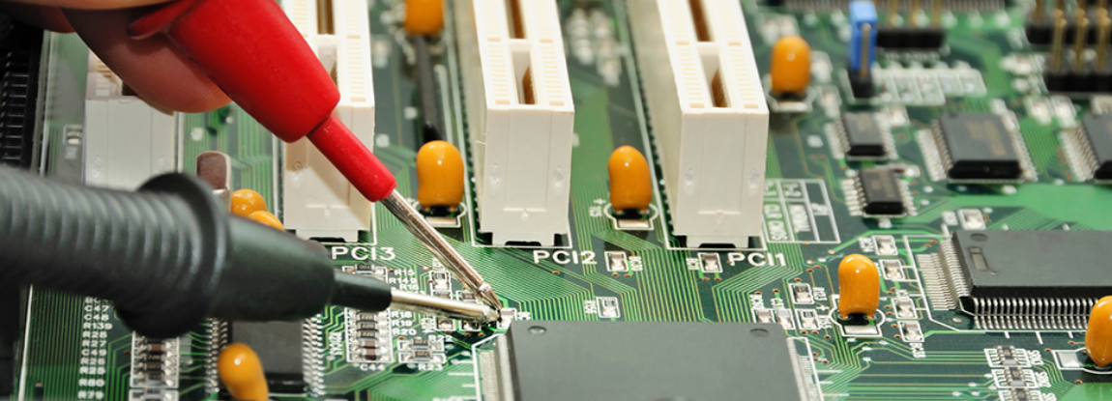

Elektrik - Elektronik Teknisyenlerinin Görevleri
- Öğrenim ya da mesleğiyle ilgili olarak, planlanmış, projelendirilmiş imar ve montaj işlerini yürütmek veya yürütülmesini izlemek, bu işleri mevcut şartnamesine veya sorumlu mühendisin direktiﬂerine uygun olarak yapmak.
- Mevcut alet, cihaz ve makinelerin gerekli bakım ve onarımlarını yapmak veya yaptırmak, gerektiğinde bunları ﬁilen kullanmak.
- Konusuyla ilgili şartname, işletme ve bakım talimatlarını hazırlanarak, verilen talimat gereğince mühendislik işleriyle ilgili krokiler ve planlar çizmek.
- Maliyet, malzeme hesapları ve çeşitleri yapmak, iş programlarının hazırlanmasında mühendise yardım etmek.
- Etüt, araştırma, ölçme, hesaplama ve projelendirme, uygulama, kontrol ve benzeri işlemleri yapmak.
- Konusu ile ilgili diğer görevleri yapmak.

Eğitim ve Kariyer Fırsatları
Kamu ve özel sektöre ait kurum ve kuruluşların elektrikle ilgili birimlerinde, elektrik santrallerinde, teknik servislerde, endüstriyel alanlarda, güvenlik sistemleri teknik servislerinde v.b yerlerde çalışabilir.
Meslek lisesinden sonra “Alan Yeterlilik Sınavı (AYT) ”de başarılı olanlar, lisans programlarına ya da meslek yüksekokullarının ilgili bölümlerine devam edebilirler. Elektrik-Elektronik Teknolojisi alanında eğitim almış kişiler, kamuya veya özel sektöre ait işletmelerde çalışabilirler aynı zamanda kendi iş yerlerini de açabilirler.

Elektrik-Elektronik Teknolojisi Alanı Mezunlarının Tercih Yapabileceği Lisans Bölümleri
- Dijital Oyun Tasarımı
- Adli Bilişim Mühendisliği
- Biyomedikal Mühendisliği
- Elektrik-Elektronik Mühendisliği
- Enerji Sistemleri Mühendisliği
- İmalat Mühendisliği
- Bilgisayar Mühendisliği
- Bilişim Sistemleri Mühendisliği
- Mekatronik Mühendisliği
- İş Sağlığı ve Güvenliği
- Uçak Elektrik-Elektronik

Elektrik-Elektronik Teknolojisi Alanı Mezunlarının Tercih Yapabileceği ÖnLisans Bölümleri
- Alternatif Enerji Kaynakları Teknolojisi
- İş Sağlığı ve Güvenliği
- Biyomedikal Cihaz Teknolojisi
- Elektrik
- Elektrik Enerjisi Üretim, İletim ve Dağıtımı
- Elektronik Haberleşme Teknolojisi
- Elektromekanik Taşıyıcılar
- Enerji Tesisleri İşletmeciliği
- Kontrol ve Otomasyon Teknolojisi
- Elektronik Teknolojisi
- Mekatroik
- Nükleer Teknoloji ve Radyasyon Güvenliği
- Otomotiv Teknolojisi
- Radyo ve Televizyon Teknolojisi
- Raylı Sistemler Elektrik ve Elektronik Teknolojisi
- Uçak Teknolojisi

